**“进化圈”：创新以进化**

**——大学生创新创业实践项目（2013）**

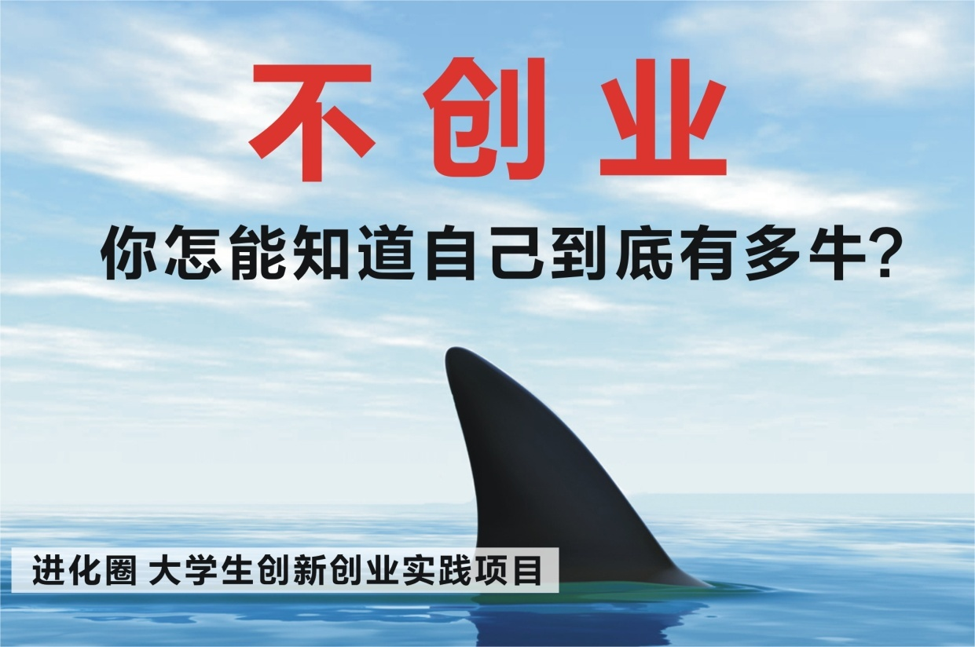

“进化圈”是**由中国创业者（上海）公共实训基地**与**dNEXT创新思维体系**共同发起的支持大学生进行创新创业的项目。

**不同于任何模拟创业大赛和创业扶持项目:**

* **“进化圈”所支持的是真实的创业项目;**
* **学员以个人名义报名参加，在活动中与其他学员组成创业团队；**
* **学员不需要事先已具备创业项目；**
* **“进化圈”分为“创业”及“孵化”两个阶段。**

**—— “学习型创业”模式**

“进化圈”项目，不同于以往的创业扶持项目，而是一种全新的“学习型创业”模式。

**“学习型创业”是这样一种模式，它除了为创业者提供场地、设备、资金等支持之外，更重要的是，它为创业者提供方法论和课题的引导，并创造一种跨专业的团队学习氛围，帮助创业者从对课题的关注和探索中找到属于自己的创业项目，完成一个“普通青年”向“创业青年”的进化。**

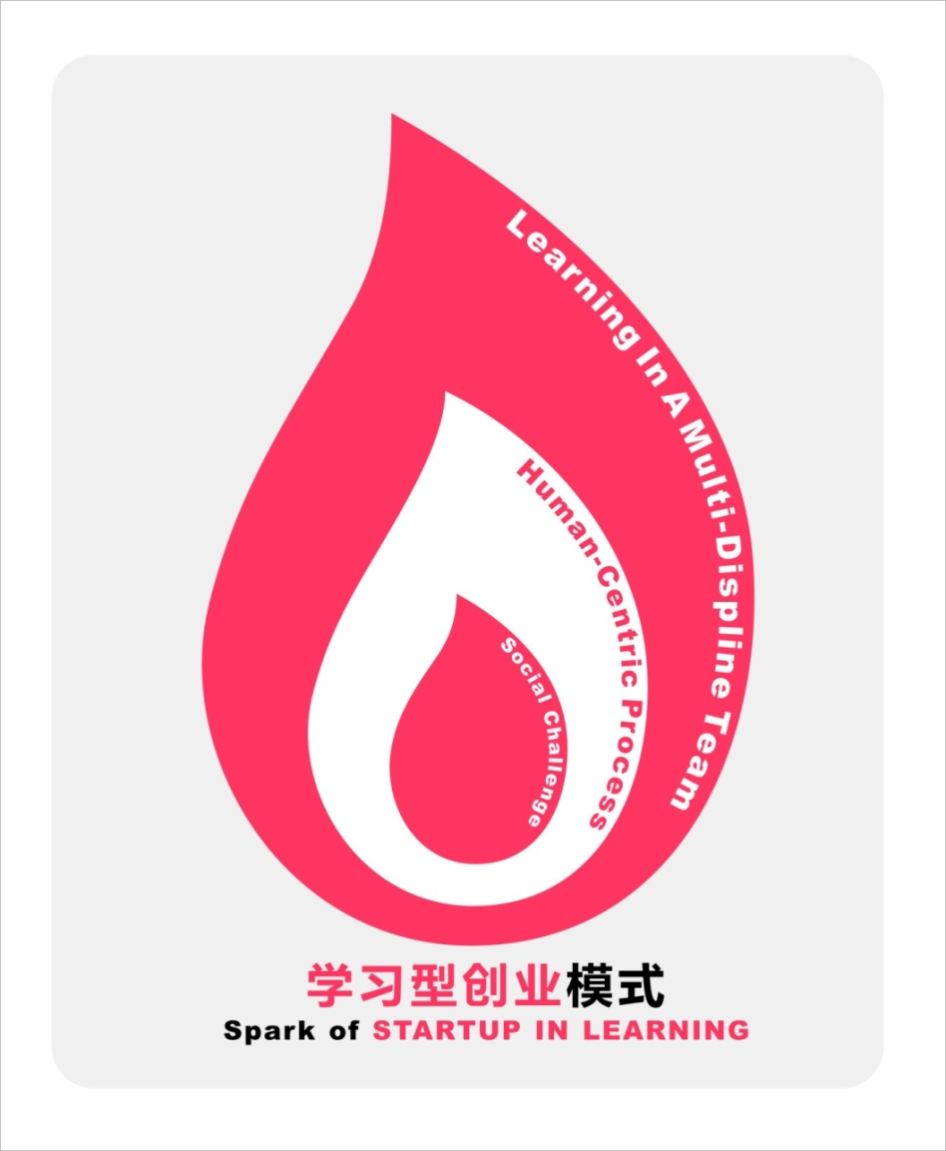

学习型创业的三要素：关注社会课题；以人为核心的工作方式；跨专业团队的学习环境；

**“学习型创业”模式适合这样的人群：**

* 你很有想法，但你没有志同道合的伙伴；
* 你头脑灵活，但你苦于没有合适的项目；
* 你渴望商机，但你担心经验不足难驾驭；

参加“进化圈”，体验“学习型创业，”

**你不需要：**

* 已经拥有创业项目；
* 已经拥有创业团队；

**你需要：**

* 准备好成为创业者；
* 准备好接受新知识；
* 准备好与别人合作；

项目分为初级阶段（创业）和高级阶段（孵化）。报名参加“进化圈”的学员必须经过初级阶段并在最终成果汇报中通过评审组的审核后方可进入高级阶段。

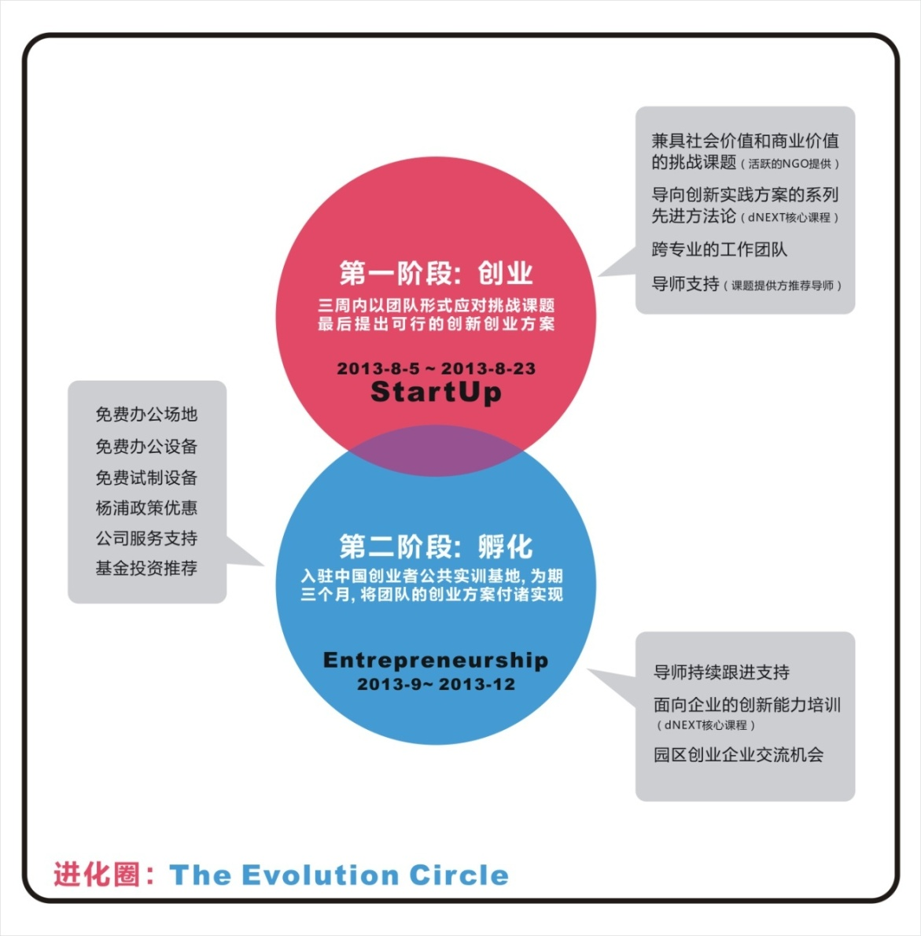

**初级阶段：创业**

从2013年8月5日到16日。参与学员与其他学员组成5~6人创业团队，接受由dNEXT提供的挑战课题。在12天内，依据dNEXT的Human-Centric Process（以人为核心的工作思路）对课题进行探索，寻求创新解决方案，并据此确立本团队的创业项目。8月16日进行最终项目成果汇报，并由主办方邀请的导师和评委经行评估。

**高级阶段：孵化**

从2013年9月到12月，共3个月。这三个月内，入驻团队将在园区获得免费的工作场地和全套设备支持，帮助团队试制创业产品，申请注册公司，并获的天使基金、天使投资提供启动资金支持。经过三个月的孵化之后，创业团队将成长为创新创业企业。

**活动时间：**2013年8月5日 至 2013年8月16日（初级阶段：创业）；

2013年9月至 2013年12月（高级阶段：孵化）；

**主办方：**中国创业者（上海）公共实训基地，大学生创业示范园，dNEXT创新思维体系；

**支持单位：**

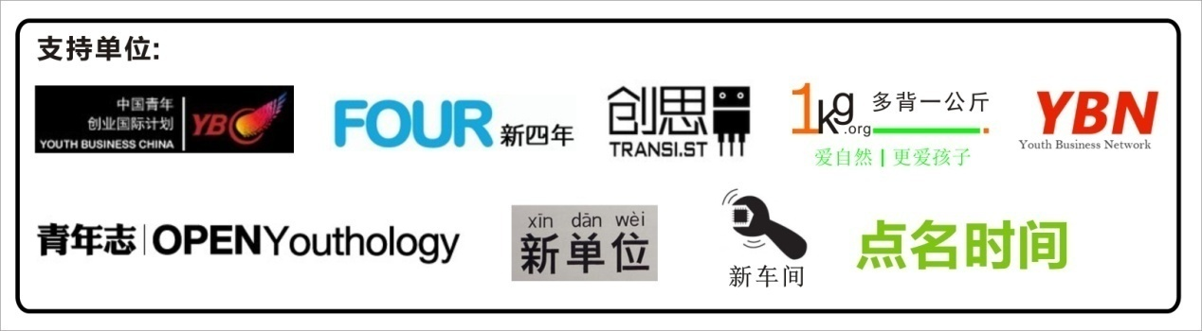

**天使投资：**

上海市大学生创业基金；

杨浦区大学生创业基金；

国际青年创业基金；

梦想天地；棋盘投资；科辰创投；寅福创投；

**活动地点：**上海市杨浦区国定东路200号 中国创业者（上海）公共实训基地；

**面向对象：**上海市高校在校学生，本科硕士均可，专业不限；

**招募计划：**招募学员60人，组成12支团队，分别应对4个挑战课题；

**参加费用：**免费参加，无任何形式的报名费用；

**报名须知：**

* **“进化圈”项目无任何学费，对学员完全免费。**
* **“进化圈”报名须在线进行，主办方不接受任何线下报名申请；**
* **报名流程如下图：**

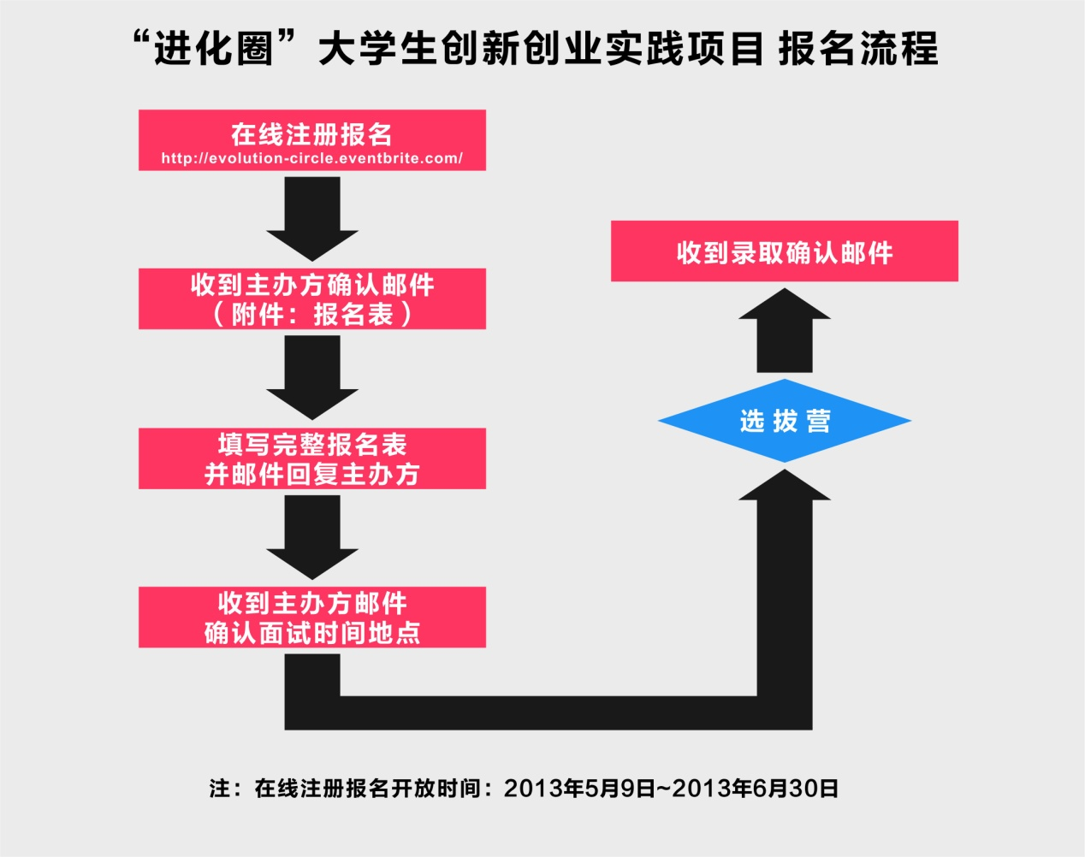

1. 学员须登陆到在线注册报名系统进行报名注册（报名开放时间：2013年5月9日~2013年7月20日）；

在线报名系统：<http://evolution-circle.eventbrite.com/>

1. 在线注册成功之后，你会在3个工作日内收到主办方发到你邮箱的确认邮件，附有“进化圈学员报名表”；
2. 请如实完整的填写“进化圈学员报名表”，并邮件回复主办方；
3. 在主办方收到报名报回复后3个工作日之内，将会邮件通知你面试时间和地点；

有任何疑问，请发邮件至：[evolution_circle@163.com](mailto:evolution_circle@163.com)，我们会在第一时间回复你！

**核心方法论：Human-Centric Process（以人为核心的工作方式）**

方法论是“进化圈”有别于其他创业支持项目的创新之一。

Human-Centric Process 是 Design Thinking的核心思想，主张现代商业的创新并不需要依赖技术创新或者全新市场的开拓，而在于发掘被忽略的用户需求，并以优秀的体验来满足此需求，从而获得商业创新。

这种创新的方法论最早由著名商业创新咨询公司IDEO联合创始人Tim Brown提出，并在TED上传播此思想，在IDEO的实践中取得了巨大的成功，目前不仅是IDEO公司的重要资产，同时也为无数非盈利机构提供了有效的进行社会创新的方法论支持。

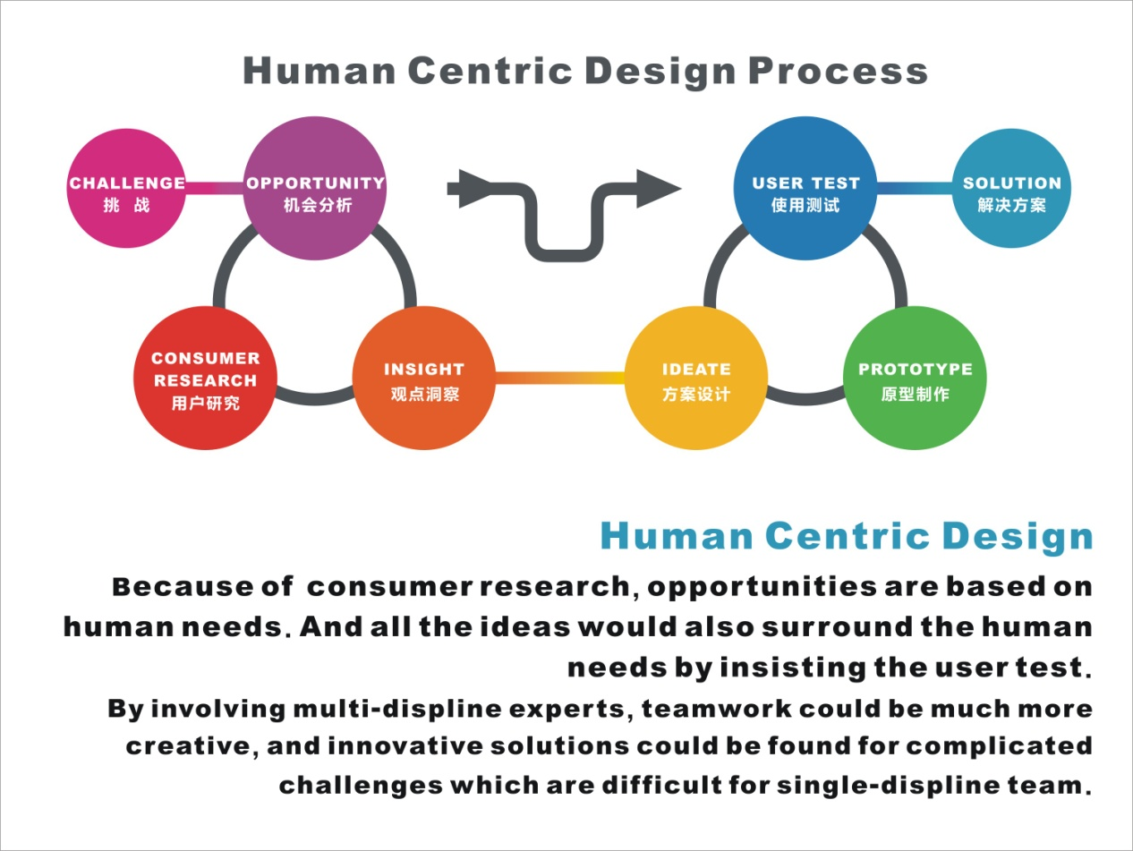

Human-Centric Process强调一切立足从人本身出发进行考虑，融合了跨专业管对、用户行为研究、可视化沟通、以及快速原型测试等理念和内容，为团队提供一种可操作的启发创新的面对复杂问题的工作方式和流程。

Human-Centric Process 不仅仅适用于产品开发，在服务体系设计、组织机构架构设计、以及创新商业模式等领域都得到广泛的应用。

**关于“进化圈”的课题：**

“进化圈”的课题是由dNEXT创新思维体系协同支持机构共同开发产生，并有该领域有资深经验和创新素养的导师带领。

课题将涉及：

硬件科技创新，基于社会化的服务体系，适合城市人居的生态系统，基于社区的产品服务系统，关注人文社会因素的体验创新 等诸多社会化领域。

课题将在“进化圈”正是开始之后公布；

**关于“进化圈”的导师：**

服务于“进化圈”的导师的选择标准：

* 均为支持机构中的专家；
* 对于“进化圈”课题有着多年的思考和实践；
* 在特定领域有着优势资源；
* 活跃在创新的话题探讨中；
* 拥有年轻的心；

“进化圈”导师将会在项目开始第一天与所有团队见面。导师与学员团队遵从双向自由选择原则。导师有成为创业团队合伙人的可能性。

**注意事项：**

1. “进化圈”项目所有报名均要通过在线报名系统进行，主办方不接受任何形式的线下报名申请；
2. “进化圈”项目第一阶段（创业）场地均在中国创业者公共实训基地（国定东路200号），期间除调研需要，不会安排外出活动，项目日程按照官方公布的日程安排进行；第二阶段（孵化）场地同样在基地内，但团队可自由安排日程；
3. “进化圈”原则上针对上海市学员开放，项目期间所有的个人生活费用（食宿交通等），主办方均无义务安排；
4. 主办方保留所有项目规则的最终解释权。

**关注【进化圈】项目：**

进化圈活动主页：www.dnext.org;

在线报名：<http://evolution-circle.eventbrite.com>;

微信关注“进化圈”公众账号；

关注“进化圈”官方微博：进化_圈 （新浪微博）。